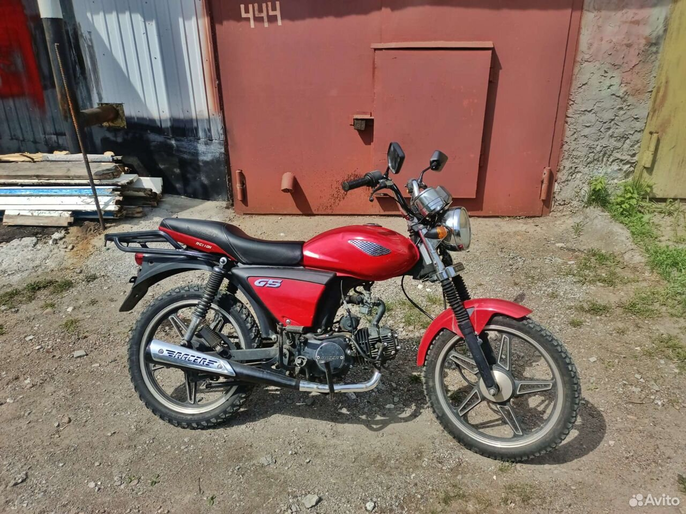

Мопед
Марка Racer
RC50 ALPH

